《平行线的判定》导学案
【自主学习】
1、如果有a、b两条直线，如何判断它们是否平行？
2、按要求作图：用直尺和三角板过点P做已知直线a的平行线b。
a
P ●

【合作探究】
能否由平行线的画法找到判断两直线平行的条件？
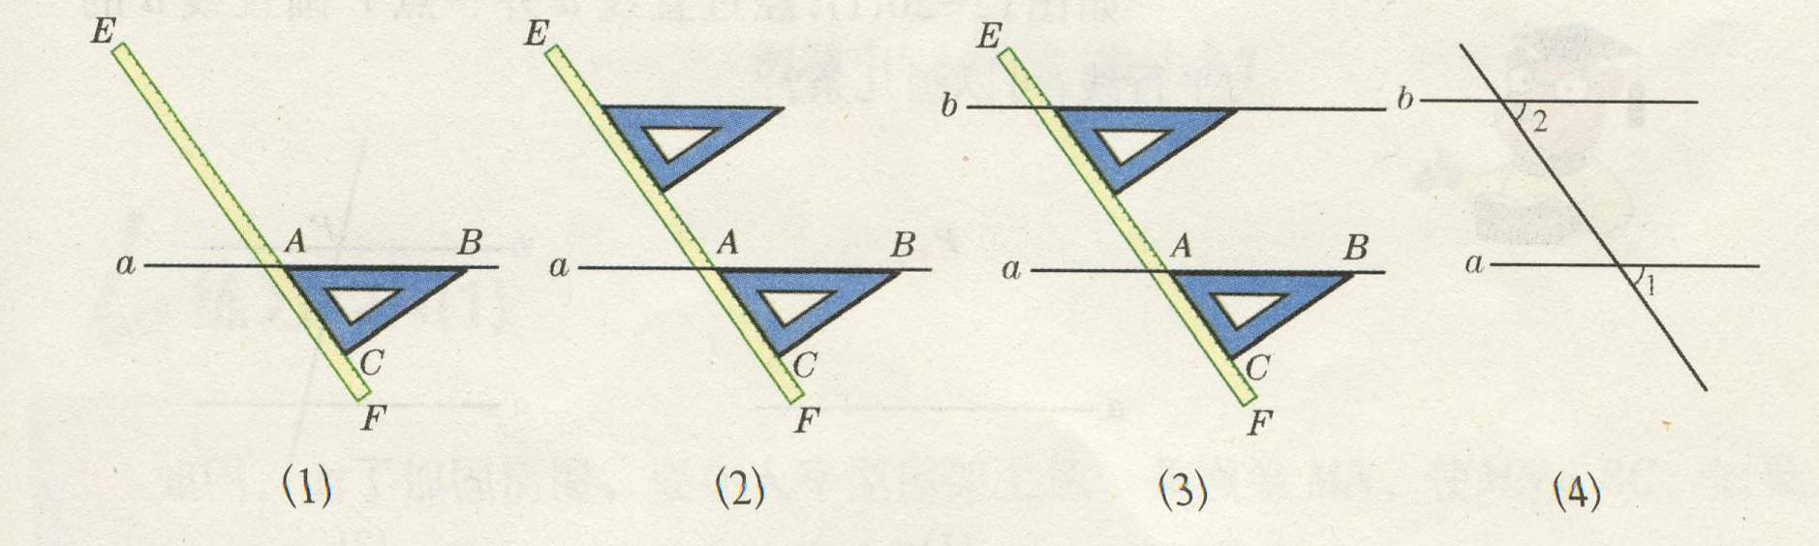如图，把直尺的一边作为第三条直线，在画平行线的过程中，始终保持什么角相等？ 由此你能猜想两条直线平行的依据吗？
平行线判定公理：
简称：
你能用符号语言表述平行线判定公理吗？
∵ （ ）
∴ （ ）

【小试牛刀】
A D
C
F
1 2
3
E
B

1、如图∵∠1=∠2，
∴_______∥________（ ）。
∵∠2=∠3，
∴_______∥________（ ）。

【合作交流】
1、两条直线被第三条直线所截形成“三线八角”，同时得到同位角、内错角和同旁内角，由同位角相等可以判定两直线平行，那么，能否利用内错角和同旁内角来判定两直线平行呢？
1
2
a
b
c
3 4
2、如图
(1) ∠1=∠2时,a与b是什么关系?
(2) ∠2与∠3是什么位置关系的角?
(3)当∠2=∠3时,
a与b平行么?
(4) 当∠2+∠4=180°时,
a与b平行么?

通过以上你能总结出什么结论？
平行线判定方法2：
简称：
平行线判定方法3：
简称：
例 在同一平面内，如果两条直线都垂直于同一条直线，那么这两条直线平行吗？为什么？
解：
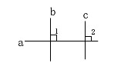

你还能利用其他方法说明b∥c吗？
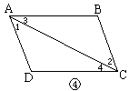
【知识运用】完成推理，写出依据
1、如图④ ∵∠1=∠2，
∴_______∥________（ ）。
∵∠3=∠4，
∴_______∥________（ ）。
2、如图，若A=3，则 ∥ ；若2=E，则 ∥ ；
若 + = 180°，则 ∥ ．
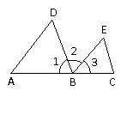
3、已知：AE平分∠BAC，CE平分∠ACD，∠1与∠2互余，AB∥CD吗？说明理由.
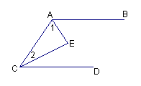

4、已知：如图，，，且. 求证：EC∥DF.
